中國語文科
網上查字典/辭典 教學建議

一．教學目標
- 學生能透過互聯網查漢字字典及辭典。
- 學生能認識字典及辭典的用途。

二．教學內容：著重講解網上查字典/辭典的方法。

三．教材：
１．網站：《燦爛的中國文明》「字典與詞典」
http://hk.chiculture.net/php/frame.php?id=/cnsweb/html/0614&content=http://hk.chiculture.net/0614/html/index.html
２．網站：「粵語審音配字庫」
http://humanum.arts.cuhk.edu.hk/Lexis/lexi-can/
３．網站：「國語辭典」
http://dict.revised.moe.edu.tw/index.html
４．課堂工作紙

四．施教程序：

- 教師派發印刷的工作紙或電子版工作紙。
- 老師略略講解查字典的檢字法。
可著學生瀏覽《燦爛的中國文明》「字典與詞典」，回答工作紙第三題(1-4)。(5分鐘)
老師選擇「粵語審音配詞字庫」連結，示範如何於網上查字典。（５分鐘）
- 老師指導學生如何登入「粵語審音配詞字庫」及「國語辭典」網站。
- 吩咐學生自行運用提供的網上字典及辭典，完成工作紙。（20-25分鐘）
- 老師即堂跟學生核對工紙上答案。（5-10分鐘）
- 教師可選擇收回工作紙，於「教師小評」圈上合適短評或給予表現等級。
- 教師可自行安排學生查閱更多字詞。
- 教師著學生日後多用網上字典查閱字或詞。

語文自學:網上查字典/辭典

電子字典:「粵語審音配字庫」檢索方法
http://humanum.arts.cuhk.edu.hk/Lexis/lexi-can/
3. 一般資料：部首、筆畫
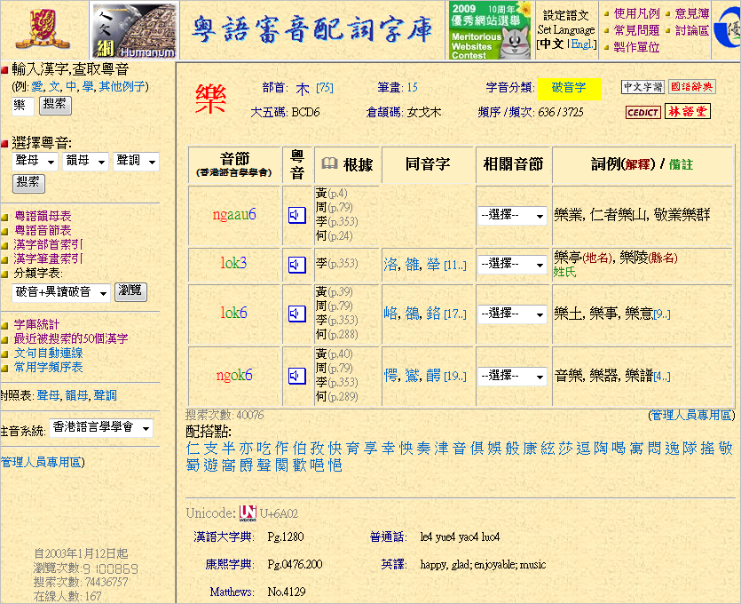
於此輸入所查之漢字。
如不懂中文輸入法，可選擇以部首或筆畫檢字。

6.按此連結到辭典查「詞語」解釋、出處及例句。

2.按此選擇以部首或筆畫檢字法查字。

4. 讀音：
音節、同音字及真人示範朗讀。

5. 普通話拼音

電子辭典:《國語辭典》檢索方法：
http://dict.revised.moe.edu.tw/index.html
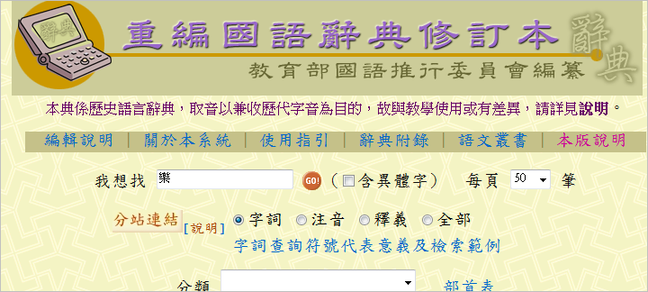
- 於「我想找」空格欄輸入想找的字或詞語。

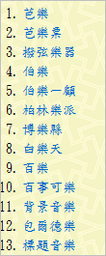
2. 系統會找尋配有該字或詞的詞語，點擊要查閱的詞語。

3. 系統會顯示有關詞語的漢語拼音及詞義。
(部分詞語會提供出處或例句)

